KNIHOVNA PETRA CHELČICKÉHO

srdečně zve veřejnost na „čtenářskou dílnu“ v rámci podpory čtenářské gramotnosti pro předškoláky, mladší školáky,
rodiče a prarodiče,
tentokrát z knihy Anselma Grüna „Svatý Mikuláš“.
Těšíme se na Vás na počátku adventu
ve čtvrtek 6. 12. 2018 od 17.00 hod.
v Komunitním centru Chelčice
(nové prostory Knihovny Petra Chelčického)

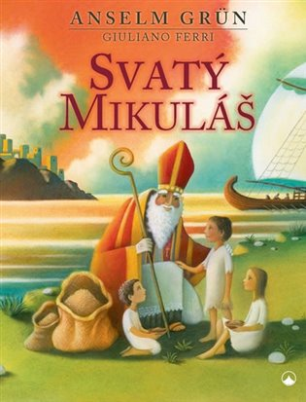
Co nás čeká?
- čtení o příběhu sv. Mikuláše
- beseda o jeho životě
- tvoření s dětmi – vyrábění ozdoby na stromek pro zvířátka
- vyrábění dárku pro někoho milého, tak jako obdarovával sv. Mikuláš
- nebude chybět ani výborný andělský čaj a něco dobrého na zub
- s sebou boty na přezutí a pohodlné oblečení na malování a odpočinek při čtení nové knihy
ČTENÁŘSKÁ DÍLNA JE VEDENÁ LEKTORKOU Mgr. Zdenkou Vavruškovou, Ph.D.
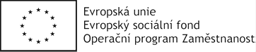

Svojí účastí na této akci souhlasíte s pořizováním fotografií a jejich poskytnutím pro účely propagace
Komunitního centra Chelčice.

Akce se koná v rámci projektu CHELČICE KOMUNITNÍ CENTRUM – Komunitní práce,
reg. č. CZ.03.2.65/0.0/0.0/16_047/0008140.

